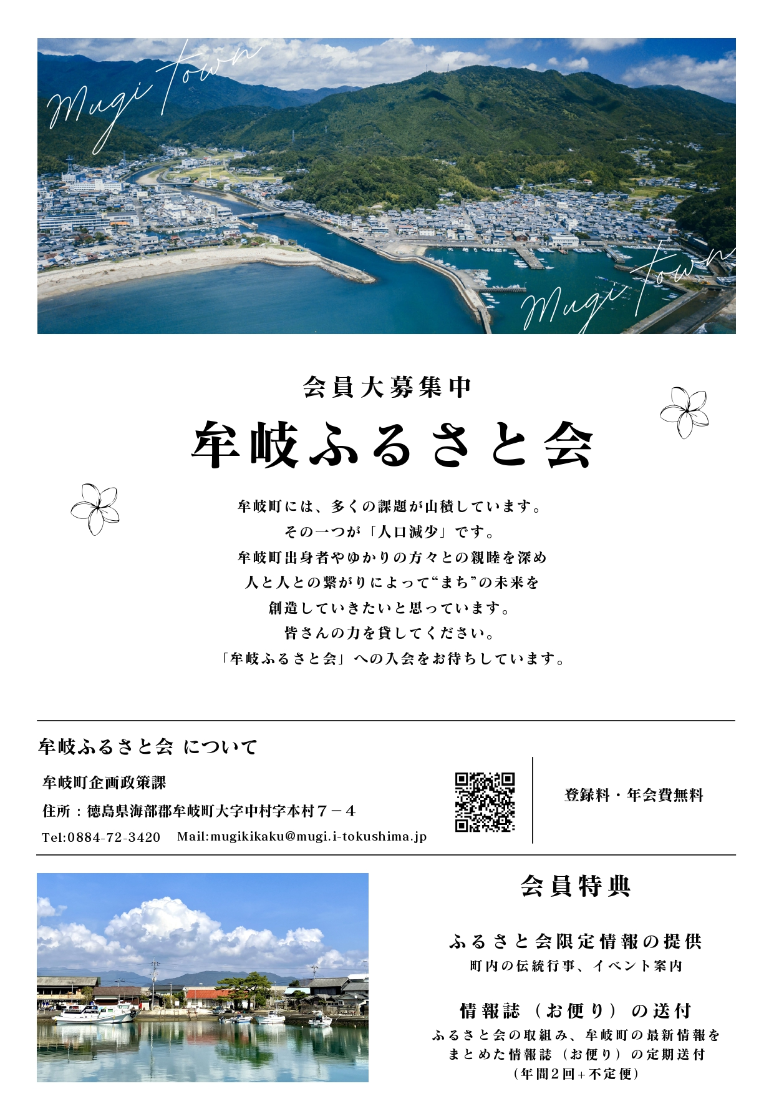
こちらは記入しないでください
受付№
処理日
次のとおり、徳島県牟岐町「牟岐ふるさと会」の会員登録を申し込みます。
徳島県牟岐町
「牟岐ふるさと会」登録申込書
年 月 日

牟岐ふるさと会事務局 様
氏 名 |  |  | ふりがな |  |  |  |  |  | 性 別
 |  |  |  |  |  |  |  |  | 男・女
年 | 齢 ／ 生年月日 | 満 歳 |  |  |  |  | 年 | 月 | 日 |  | 生
住 所 |  |  | 〒 －
 |  |  | ふりがな
電 話 番 号 |  | 自 宅 |  |  |  | ― | ―
 |  | ＦＡＸ |  |  |  | ― | ―
 |  | 携 帯 |  |  |  | ― | ―
Ｅメール（お持ちの方）
ふるさと会に |  |  | □ 牟岐町出身だから
登録する理由 |  |  | □ 家族・知人が牟岐町出身だから
□の中にレを |  |  | □ 牟岐町の情報が欲しいから
記入してください。 |  |  | □ 牟岐町を応援したいから
複数回答可 |  |  | □ その他（具体的に |  |  |  |  |  |  | ）
その他、牟岐町への
ご意見などありましたら、
ご自由にご記入ください。
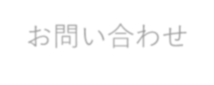
※お預かりした個人情報は厳重に保管し、ふるさと会に関する事務以外の目的には使用しないことをお約束いたします。
キ リ ト リ
登録申込み方法
登録申込書にご記入のうえ、下記まで郵送・Ｅメール・ＦＡＸでお申し込みください。または直接、企画政策課までお持ちいただいてもかまいません。
※申込書は、町のＨＰからもダウンロードできます。【URL:https://www.town.tokushima-mugi.lg.jp/】
〒７７５－８５７０ 徳島県海部郡牟岐町大字中村字本村７番地４
牟岐町役場 企画政策課 牟岐ふるさと会 係
【お問い合わせ】牟岐町役場企画政策課
電話：０８８４－７２－３４２０ ＦＡＸ：０８８４－７２－２７１６ Ｅメール：mugikikaku@mugi.i-tokushima.jp

